5e année
Titre et courte description de l’activité | Pratiquer les fractions avec Ozobot  Cette activité peut également être utilisée pour initier les élèves au codage tout en pratiquant les fractions.
Matière à l’étude | Mathématiques
Attentes et/ou contenus touchés | Numération et sens du nombre  A1 – Distinguer les relations qui existent entre des nombres naturels, des fractions et des nombres décimaux dans divers contextes.  A3 – Résoudre des problèmes reliés aux quatre opérations étudiées en utilisant diverses stratégies ou des algorithmes personnels.  C4, C5, C6, C7, C8, C19  Et/Ou  Modélisation et algèbre  A2 – Déterminer la valeur de l’inconnue dans une équation simple.  C1, C8, C9
Compétences globales ciblées | - -pensée critique et résolution de problème  - -communication  - -apprentissage autonome  Références : http://tactic.cforp.ca/competences-globales/ et https://pedagogienumeriqueenaction.cforp.ca/wp-content/uploads/2016/03/Definir-les-competences-du-21e-siecle-pour-l_Ontario-Document-de-reflexion-phase-1-2016.pdf  *Les élèves pourront travailler individuellement ou en dyade afin de résoudre les problèmes de fractions présentés dans la feuille de travail.  Ils devront appliquer les notions et les différentes stratégies enseignées afin de déterminer par eux-mêmes, un code robotique.  Ils devront ensuite bien communiquer leurs résultats.
Déroulement de l’activité | Partie A  - Enseigner les fractions, les stratégies afin de déterminer les équivalences de fractions et comment fractionner un nombre  Partie B  - Donner la feuille de travail aux élèves (Annexe 1)  - Ils peuvent résoudre les réponses avant de faire leur code robotique ou résoudre à l’aide du code robotique  - Par la suite ou simultanément, les élèves créent un code afin d’observer si les fractions ont bien été converties en nombre naturel  - Ils font avancer l’Ozobot à partir de la ligne de départ jusqu’à la ligne d’arrivée qu'ils ont créée pour observer les résultats (annexe 2)  Partie C  - Prendre note, à l’aide de la triangulation (POC), les apprentissages qu'ont faits les élèves. (Évaluation en tant qu’apprentissage) (Annexe 3)
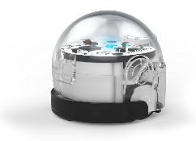  Matériel | - Feuille de travail de fractions ou autre    - Robot Ozobot  - L’application Ozo blockly https://ozoblockly.com/  - Autre matériel de manipulation tel que les tours de fractions pour appuyer les élèves  - Un mètre, une règle ou un ruban à mesurer
Feuille de route / annexes | Annexe 1 Annexe 3  Annexe 2 Annexe 4
Liens possibles avec ressources utilisées | Comme alternative, on peut également initier les élèves au codage en pratiquant les inconnus d’équation simple du domaine de modélisation et algèbre
Évaluation | Évaluation en tant qu’apprentissage (évaluation formative) (Annexe 3)
Différenciations possibles | Pour les élèves possédant un PEI en mathématique :  - Leur fournir des problèmes (fractions) plus simples  - Leur donner une feuille de route indiquant les étapes qu’ils doivent suivre pour réussir ce travail  - Travailler avec un partenaire homogène  Pour les élèves plus avancés :  - Donner aux élèves une deuxième feuille de travail contenant possiblement des fractions plus compliquées ou des nombres fractionnaires.

Étapes à suivre :
- Mesurer la distance totale demandée dans le problème de la feuille de travail (Annexe 1) grâce à l’Ozobot et marquer la ligne de départ et la ligne d’arrivée, si nécessaire.

- Faire les résolutions de problèmes en suivant l’annexe 4 (si voulu)

- Faire les codes qui vont démontrer les fractions demandées grâce au Ozobot

- Écrire les réponses

Annexe 1

Les fractions

- Résous les problèmes suivants à l’aide de Ozobot

- Prend une distance de 120 mm et démontre-là en segment de sixième ($\frac{}{6}$).

- Ozo voit un quai qui mesure 60 mm. Il décide donc de se promener sur le quai pour aller voir l’eau de plus près. Au début il parcourt $\frac{1}{6}$ du quai. Il s’arrête pendant 5 secondes pour regarder un bateau passé. Ensuite il parcourt un autre $\frac{2}{3}$ du quai. Il s’arrête là, car il trouve qu’il est trop près de l’eau à son goût. Combien de mm reste-t-il en avant de lui?

- On veut faire avancer Ozo de 40mm, mais on veut faire une marque à chaque fois qu’il avance un quart de sa route. Les marques seront à tous les __________ mm.

- Ozo a avancé de 60 mm et il ceci représente $\frac{2}{3}$ de son trajet. Combien de mm aura-t-il faits à la fin de son parcours complet?

- Le périmètre d’un carré est de 100 mm. Ozo doit tracer ce carré, mais avant, tu dois lui dire la mesure de chaque côté.

Annexe 2
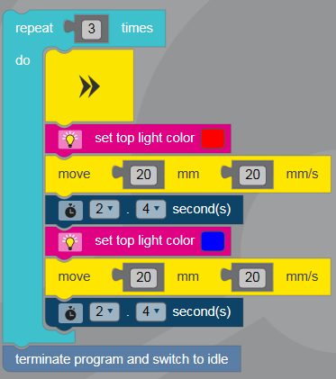
Les fractions - corrigé
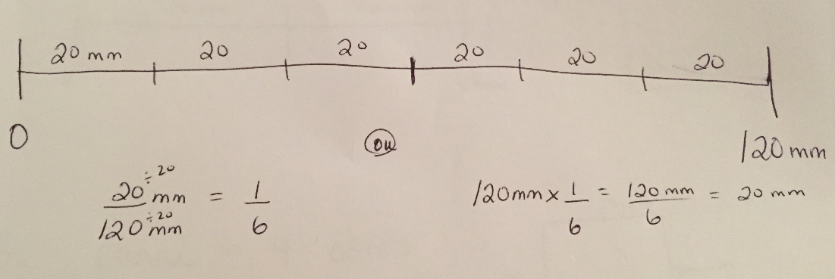
- Prend une distance de 120 mm et démontre-là en segment de sixième ($\frac{}{6}$).

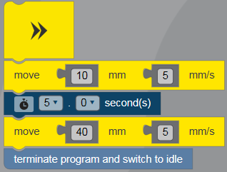
- Ozo voit un quai qui mesure 60 mm. Il décide donc de se promener sur le quai pour aller voir l’eau de plus près. Au début il parcourt $\frac{1}{6}$ du quai. Il s’arrête pendant 5 secondes pour regarder un bateau passé. Ensuite il parcourt un autre $\frac{2}{3}$ du quai. Il s’arrête là, car il trouve qu’il est trop près de l’eau à son goût. Combien de mm reste-t-il en avant de lui?
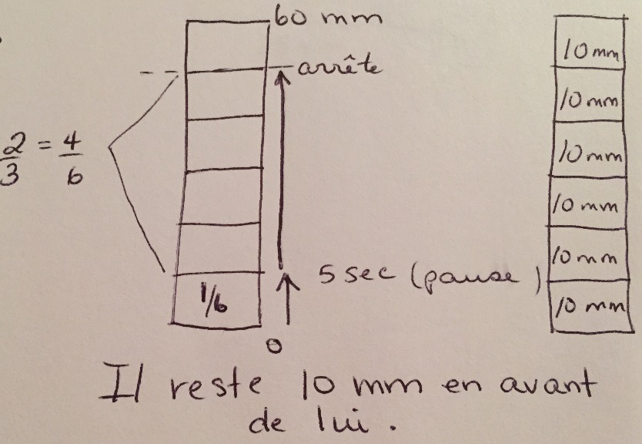

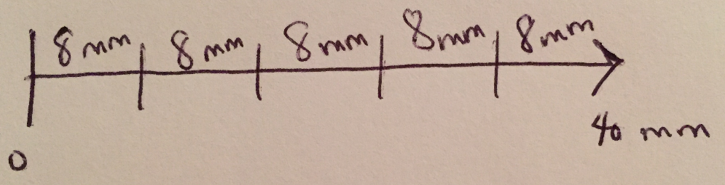
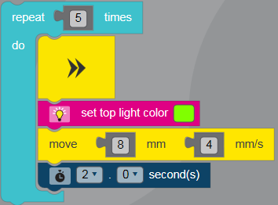
- On veut faire avancer Ozo de 40mm, mais on veut faire une marque chaque fois qu’il avance un cinquième de sa route. Les marques seront à tous les __________ mm.

- Ozo a avancé de 60 mm et il ceci représente $\frac{2}{3}$ de son trajet. Combien de mm aura-t-il faits à la fin de son parcours complet?
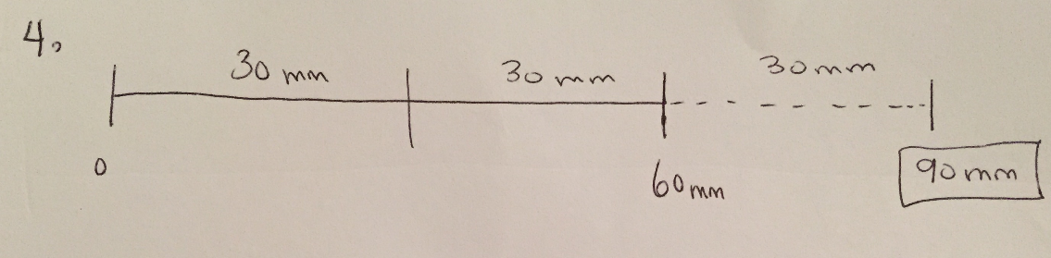

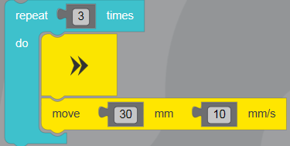

- Le périmètre d’un carré est de 100 mm. Ozo doit tracer ce carré, mais avant, tu dois lui dire la mesure de chaque côté.
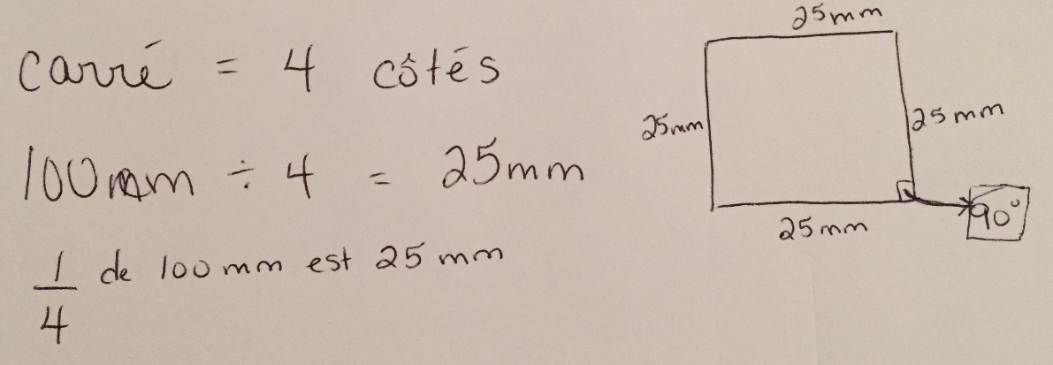

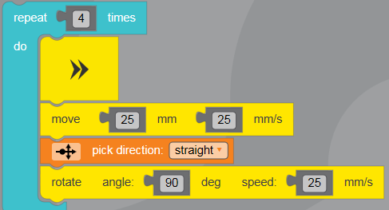

Évaluation formative Annexe 3
Grille d’observation – les fractions

Nom de l’élève : | Observations lorsqu’il travaille : | L’élève communique ceci : | Ses réponses sont :
1.

2.

3.

4.

5.

6.

7.

8.

9.

10.

Annexe 4
